Тема: Яблоневый цвет (продолжение)
Цель: научиться изготавливать цветочный лепесток из тугого ролла.
Оборудование: стандартные полоски бумаги белого и розового цвета, широкие белые полоски бумаги 1,2-1,5 см, инструмент для квиллинга, клей ПВА, салфетка для рук, емкость для клея, баночка для воды, толстая и тонкая кисточка, коричневая гуашь, маникюрные ножницы, файл.
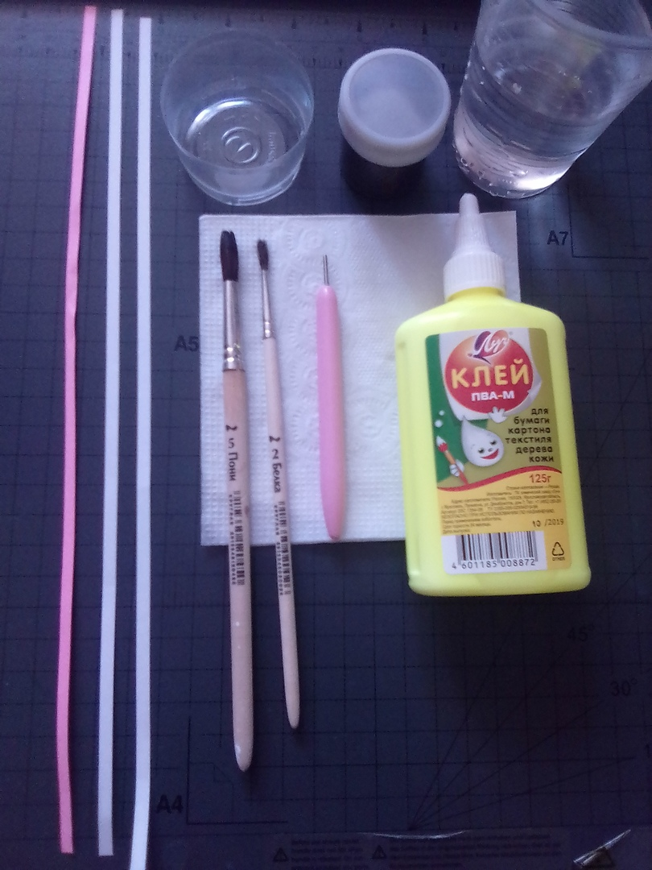
Ход работы:
1. Склеить последовательно две полоски белой бумаги и полоску розовой. Получится длинная белая полоса с розовой бумагой в конце. Начать закручивать ее с белого конца в тугой ролл. Заклеить кончик, не распуская деталь.
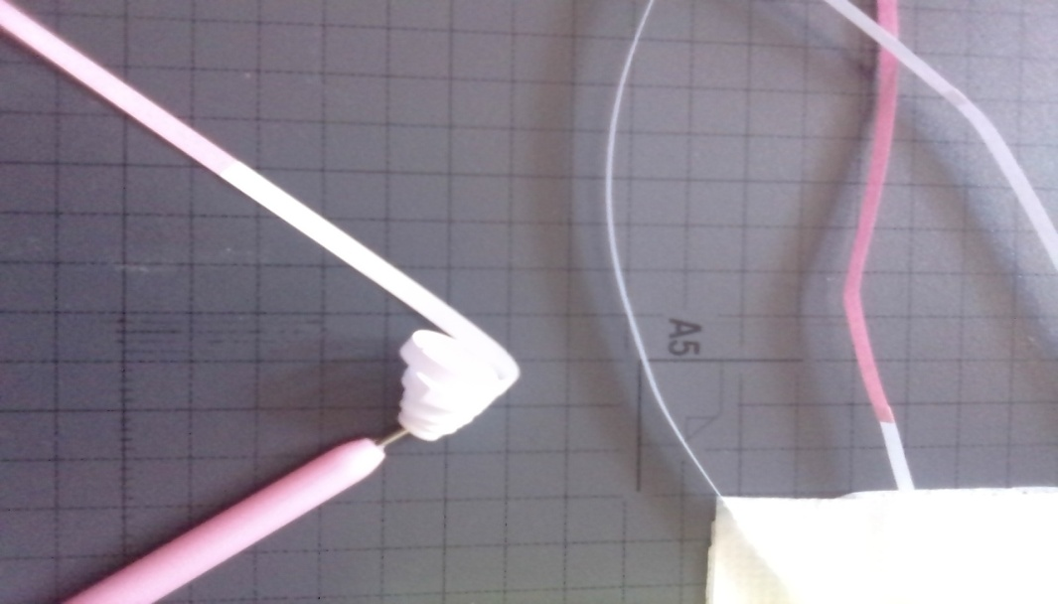
Выдавить в детали небольшое углубление. Зажать тугой ролл с одного конца, придавая форму капли.
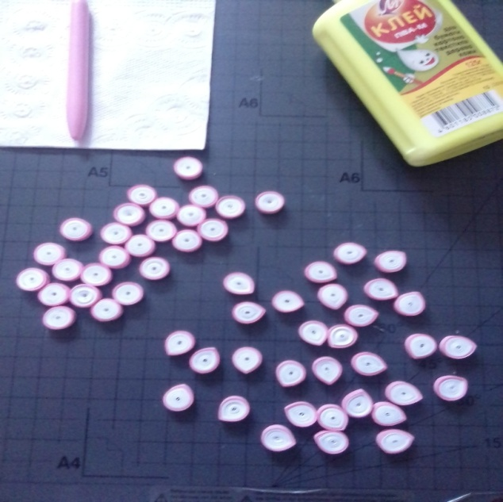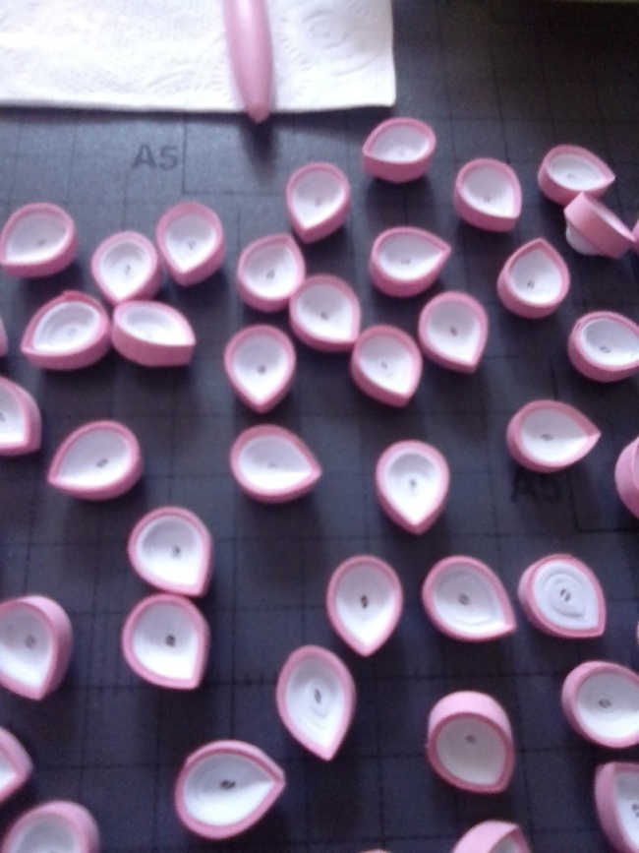
Смазать углубление клеем ПВА при помощи тонкой кисточки, равномерно распределяя его по всей поверхности детали. Оставить детали на файлике до полного высыхания. Высохший клей образует прозрачную блестящую пленку, которая защитит деталь от случайных повреждений.
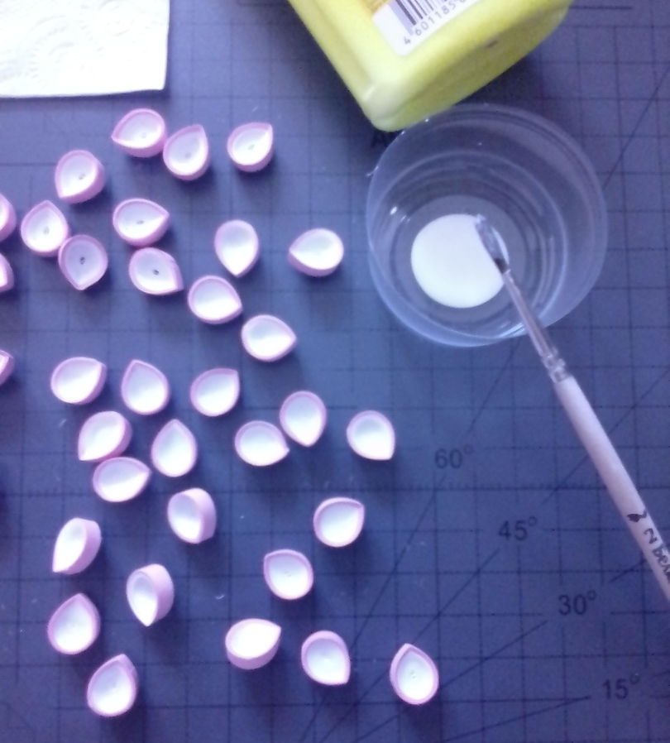

2. Нарежьте бахрому из широкой полоски бумаги. Разорвите ленту на кусочки около 2 см и закрутить каждый кусочек на инструменте. Подклейте внизу и снимите с инструмента. Это тычинки нашего цветка, при желании кончики можно окрасить фломастером в светло-желтый цвет для сходства.
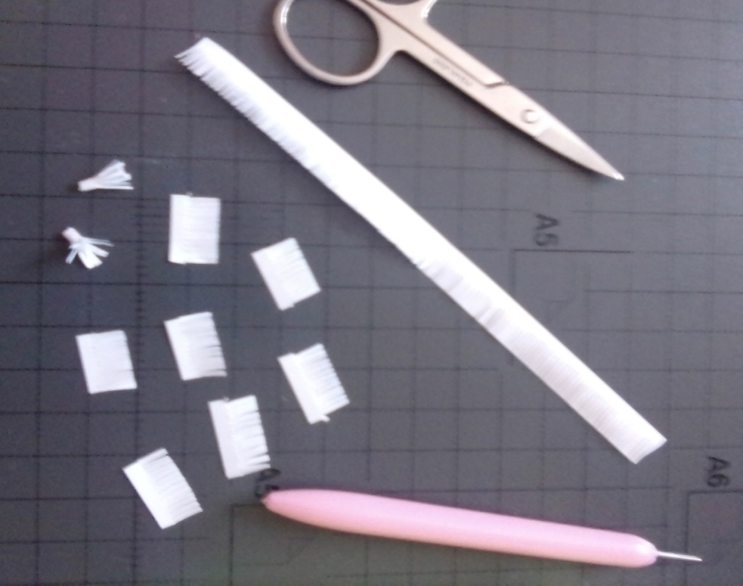
3. На файл нанесите лужицу клея размером с рублевую монету, соберите в ней из лепестков цветок (острым концом внутрь) и в серединку поставьте 'тычинки'. Оставьте цветы на файле на ночь до полного высыхания.
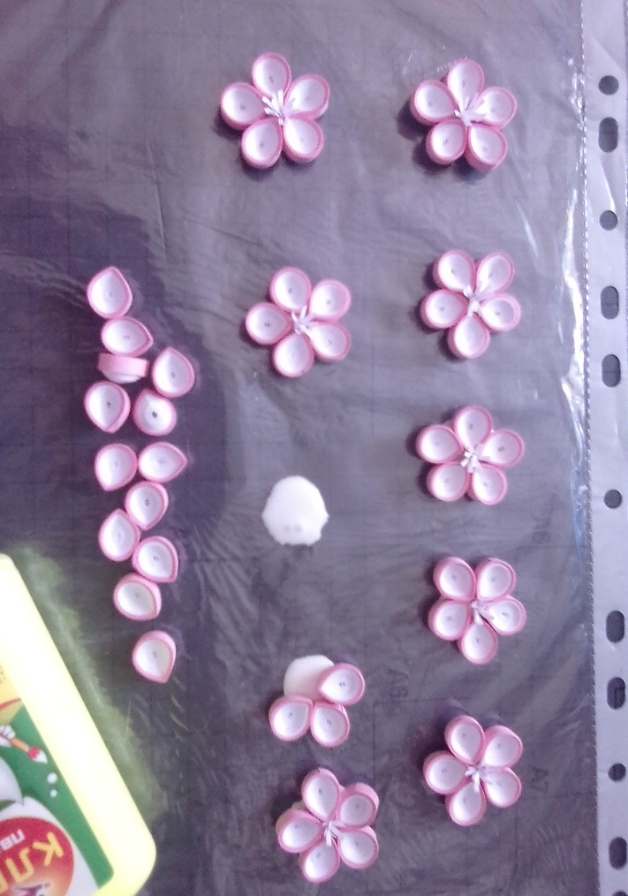

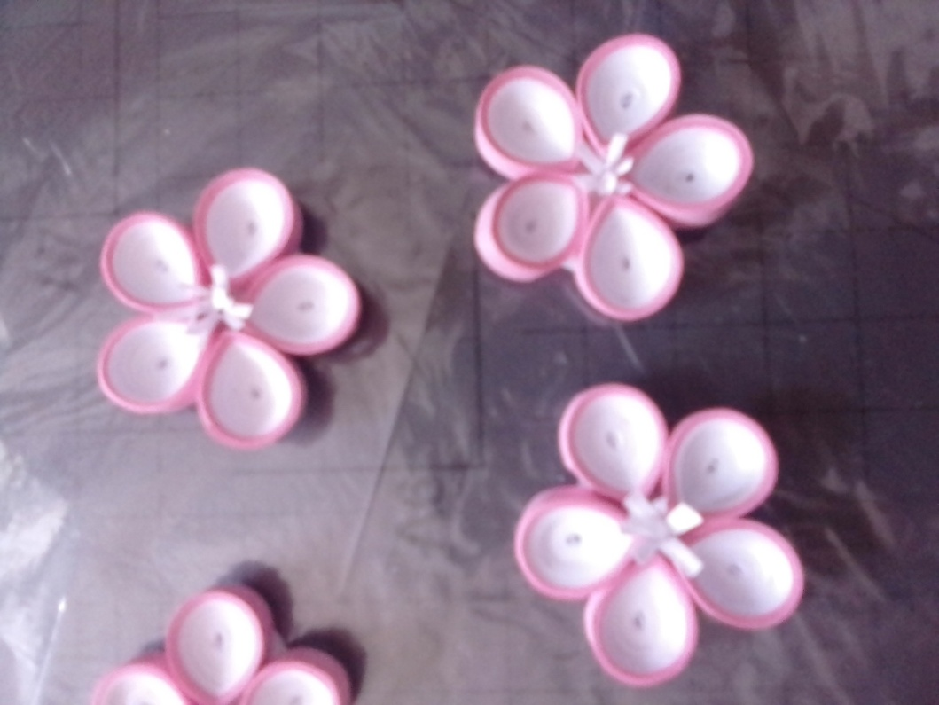

4. Покрасьте широкой кистью сухую "веточку" коричневой краской. Нижнюю сторону, которая лежала на файле, красить не надо. Оставьте высохнуть.

